**Критерій порівняння експерименту**

Часто потрібно порівняти між собою два різні виробничі методи або два методи оброки.

**Означення**. Ряд спостережень відносно одного способу обробки назвемо **контрольним**, а відносно іншого способу обробки **рядом спостережень обробки**.

Для вияснення того, що ряд спостережень обробки істотно відрізняється від контрольного ряду спостережень формулюємо нульову гіпотезу (: немає істотної різниці між обома рядами спостережень). Сформульовану гіпотезу перевіряємо за допомогою відповідного критерію.

**1. Критерій знаків**

Нехай  - ряд незалежних пар незалежних у кожній парі спостережень над деякою абсолютною неперервною статистичною змінною з неперервними функціями розподілу  та , .

**Задача**. Перевірити гіпотезу про те, що розподіли у кожній парі спостережень однакові, тобто

: .

Будемо вважати, що у всіх парах спостережень . Тоді, якщо гіпотеза істинна, то різниці  повинні.однаково часто бути додатними та від’ємними,.тобто.ймовірність того, що .

За статистику приймаємо число додатних різниць , яке позначимо через . Очевидно, що статистика  є випадкова змінна і вона біномно розподілена, причому:

, , то і .

На основі цього розподілу визначаємо критичну область гіпотези при заданому рівні значущості $α$. Оскільки статистика дискретна, то область прийому гіпотези  визначаємо системою нерівностей, де - найбільше, а - найменше значення, що задовольняють нерівність

. (*)



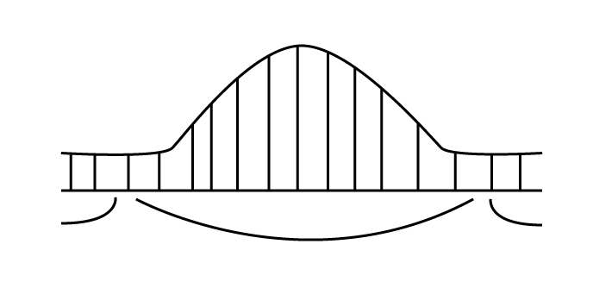

  

кр. обл. обл. прийому гіпотези кр. обл.

Наприклад при , і  отримуємо  Для різних рівнів значущості та різного числа спостережень табульовано межі області прийому гіпотези.

Наприклад при  область прийому для гіпотези для різних визначаються числами  і .

|  |  |  |
| --- | --- | --- |
|  |  |  |
| 5 | 0 | 5 |
| 6 | 1 | 5 |
| 7 | 1 | 6 |
| 8 | 1 | 7 |
| 9 | 2 | 8 |
| 10 | 2 | 8 |
| 11 | 2 | 9 |
| 12 | 3 | 9 |
| 13 | 3 | 10 |
| 14 | 3 | 11 |
| 15 | 4 | 11 |
| 16 | 4 | 12 |
| 17 | 5 | 12 |
| 18 | 5 | 13 |
| 19 | 5 | 14 |
| 20 | 6 | 14 |
| 21 | 6 | 15 |
| 36 | 12 | 24 |
| 49 | 18 | 31 |
| 100 | 40 | 60 |

Оскільки біномний розподіл у симетричному випадку досить швидко збігається до нормального розподілу, то при  суми  досить добре наближаються за допомогою інтегральної теореми Муавра-Лапласа.

Наприклад : при критична область визначається із співвідношення

, звідси

- табульована, наприклад при .

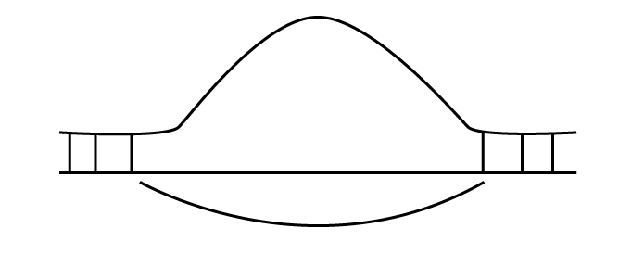

* *



 

кр. обл. обл. прийому кр. обл.

Отже область прийому гіпотез визначається числами

 - ціла частина числа,

 - найменше число з доповненням до цілого числа.

Наприклад. при , тоді  


**Зауваження**. У результаті обмеженої точності вимірювань може трапитись, що деякі пари мають одинакові елементи. Тоді такі пари пропускаємо. Число спостережень при цьому зменшується на число пропущених пар.

Якщо  емпіричне менше ніж  або більше , то гіпотезу відкидаємо.

**Приклад**. Дано 21 пару незалежних у кожній парі спостережень над абсолютно неперервною статистичною змінною.

|  |  |  |
| --- | --- | --- |
| (2,4; 1,9) + | (1,4; 1,9) - | (1,4; 1,9) - |
| (1,2; 0,5) + | (0,8; 1,1) - | (0,9; 2,1) - |
| (2,2; 1,2) + | (2,0; 3,2) - | (1,1; 3,0) - |
| (1,4; 1,3) - | (2,7; 2,6) + | (1,2; 2,1) - |
| (2,3; 2,6) - | (1,9; 2,7) - | (0,3; 2,3) - |
| (3,3; 1,2) + | (0,6; 2,4) - | (3,1; 2,9) + |
| (3,4; 2,3) + | (1,5; 0,9) + | (1,9; 0,6) + |

Перевірити гіпотезу про те, що елементи кожної пари однаково неперервно розподілені .

Для доведення гіпотези використовується перевірка знаків. Число додатних різниць дорівнює 9: . З таблиці Т-9 відчитуємо межі області прийому гіпотези при рівні значущості  і обсязі спостереження  Дістаємо  Оскільки число додатних знаків різниць попадає в область прийому гіпотези, то гіпотеза не суперечить статистичним даним. Нормальне наближення дає ті самі межі.

**2. Гіпотеза про медіану**

Нехай - ряд незалежних спостережень над абсолютною неперервною статистичною змінною. Потрібно перевірити гіпотезу про те, що медіана популяції, з якої взято вибірку дорівнює . Якщо гіпотеза істинна, то .

Отже, за критерій можна прийняти статистику  - число додатних різниць , яка є біномно розподіленою випадковою змінною з параметром  та

, тому визначення меж області прийому гіпотези , та висновок про її істинність здійснюється як у пункті **1**.

**3. Критерій інверсій (Wilcoxon, 1945)**

Нехай - вибірка з абсолютної неперервної популяції, що має неперервну функцію розподілу , а - вибірка з абсолютно неперервної популяції з функцією розподілу .

**Задача**. Перевірити гіпотезу про те, що популяції з яких взято вибірки однаково розподілені. Нехай нульова гіпотеза , полягає в тому, що , тобто, що ці генеральні сукупності є стохастично еквівалентними випадковими змінними. (Порівняння за критерієм Смирнова)

Якщо гіпотеза істинна, то в середньому на кожному відрізку із заданою пропорцією *x-*ів ми повинні отримати приблизно таку ж пропорцію *y*- ів. Якщо на якомусь відрізку із заданою пропорцією *x*-ів пропорція *y*-ів дуже мала, або дуже велика, то цей факт буде свідчити проти гіпотези. Тому, за статистику приймаємо число інверсій *x*-ів відносно *y*-ів у спільному варіаційному ряді, яке позначимо через . (Кількість інверсій елементів першої вибірки відносно елементів другої вибірки у спільному варіаційному ряді).

Аналогічно, - число інверсій *y*-ів відносно *x*-ів.

Число інверсій для даного визначається як число тих , що задовольняють нерівність ; число інверсій для даного  дорівнює числу тих , що задовольняють нерівність .

число 

число 

Наприклад, якщо порядок розміщення елементів у спільному варіаційному ряді елементів першої та другої вибірки є таким

,

то число інверсій *y*-ів відносно *x*-ів (число тих *y*-ів, що стоять перед *x*-ми) дорівнює

.

Аналогічно, число інверсій *x*-ів відносно *y*-ів

.

Очевидно, що статистика  і  може приймати цілочисельні значення від 0 (коли всі елементи першої вибірки розміщені перед усіма елементами другої вибірки) до  (коли всі елементи другої вибірки стоять перед всіма елементами першої вибірки), тобто  і . Неважко перевірити, що



Це служить контролем правильності обчислення: .

Статистики  і  виступають симетрично, тому досить обмежитись однією з них, яку позначимо через  Статистику *W* ввів у 1945 р. Вілкоксон (*Wilcoxon*) і тому критерій інверсій часто називають критерієм Вілкоксона.

На основі цього розподілу визначаємо критичні області для гіпотези, подібно ж як у випадку критерію знаків. Зазначимо, що при  і , але так, що  розподіл статистики Вілкоксона досить добре наближається нормальним розподілом з параметрами  та  (тобто зі математичним сподіванням та дисперсією), відповідно

, .

Тому у таких випадках, при рівні значущості , з високим ступенем точності можна вважати, що область прийому гіпотези розташована в інтервалі ( ; ).

Критичні значення статистики для малих  і  табульовано при різних рівнях значущості . Якщо емпіричне значення статистики Вілкоксона попадає в область прийому гіпотези, то кажемо, що гіпотеза не суперечить експериментальним даним.

**Приклад.** Дано 2 незалежні вибірки незалежних спостережень над двома неперервними популяціями: одна вибірка обсягом , а друга - відповідно

|  |  |  |  |
| --- | --- | --- | --- |
|  | | | |
|  | 2,2 |  | 2,7 |
|  | 4,0 |  | 1,6 |
|  | 1,4 |  | 3,4 |
|  | 2,9 |  | 2,5 |
|  | 2,3 |  | 0,6(1) |
|  | 1,9 |  | 2,6 |
|  | 1,4 |  | 0,9(3) |
|  | 2,9 |  |  |

|  |  |
| --- | --- |
|  | |
|  | 2,3 |
|  | 1,7 |
|  | 2,4 |
|  | 2,7 |
|  | 0,8(2) |
|  | 1,2(5) |
|  | 1,5(7) |
|  | 1,7 |
|  | 0,9(4) |
|  | 2,6 |
|  |  |

Перевірити  про те, що: популяції, з яких взято вибірки однаково розподілені: Позначимо елементи першої вибірки через а другої − Тоді, спільний варіаційний ряд буде таким:



Як видно число інверсій -ів відносно -ів рівне.



Оскільки 

 

То область прийому гіпотези при п’ятипроцентному рівні значущості буде



Отже, гіпотеза про однаковий неперервний розподіл обох популяцій, з яких взято вибірки не суперечить вибірковим даним  прийнято.

**Зауваження.** Якщо при застосуванні критерію знаків зустрічаються пари з однаковими елементами, то такі при пропускають, а об’єм вибірки зменшується на число пропущених пар.